AKTIVITAS LARVASIDA JAMUR Metarhizium anisopliae TERHADAP LARVA Aedes aegypti DI LABORATORIUM
DAN UJI COBA LAPANGAN

Laboratory and field testing Larvacidal activity of fungi Metarhizium anisopliae for Control larva of Aedes aegypti

Entuy Kurniawan^{1*)}, Yuliansyah Sundara Mulia², Novi Utami Dewi³, Wahyu Hesti Sanitavia⁴, Yanuar Kristiyanti⁵

^{1*), 2, 3,4,5}Jurusan Analis Kesehatan, Poltekkes Kemenkes Bandung
Email: entuy.tlmbdg@gmail.com

ABSTRAK
Penggunaan insektisida sintesis (kimiawi) dalam penanggulangan vektor nyamuk menimbulkan beberapa masalah diantaranya dapat menimbulkan kerugian terhadap manusia (keracunan), resistensi terhadap serangga dan terjadinya pencemaran lingkungan. Cara mengurangi kerugian dampak negatif tersebut, yaitu dengan mengembangkan insektisida alami secara nabati dan biologi. Keuntungan penggunaan insektisida alami yaitu tidak mencemari lingkungan dan relatif aman bagi manusia. Salah satu insektisida biologi yang digunakan adalah jamur Metarhizium anisopliae yang mempunyai potensi untuk mengendalikan serangga pada stadium larva. Penelitian ini dilakukan untuk mengetahui efektivitas dari jamur Metarhizium anisopliae terhadap larva Aedes aegypti dibandingkan dengan larvasida standar Temephos di laboratorium dan di lapangan. Sampel berupa telur nyamuk dari spesies Aedes aegypti yang diperoleh dari Loka Litbang P2B2 Ciamis kemudian dibiakan menjadi larva instar III. Strain jamur Metarhizium anisopliae diperoleh dari Balai Proteksi Tanaman dan Perkebunan (BPTP) Ujung Berung, dibuat dalam berbagai konsentrasi melalui uji pendahuluan. Uji coba di lapangan dilakukan dalam skala kecil dengan cara meletakan tempat perindukan nyamuk (ovitrap). Aktivitas larvasida diukur dari jumlah kematian larva (LC50). Hasil penelitian menunjukkan bahwa aktivitas larvasida jamur Metarhizium anisopliae dengan jumlah kematian larva 50% (LC50) di laboratorium dan uji coba di lapangan terdapat pada konsentrasi 10⁻¹ dengan jumlah spora di laboratorium sebesar 109.200 spora dan di lapangan adalah sebesar 81.750 spora. Hasil penelitian ini diharapkan Metarhizium anisopliae dapat digunakan sebagai insektisida alternatif untuk pengendalian vektor DBD.

Kata Kunci : Larvasida, Metarhizium anisopliae, Aedes aegypti, Laboratorium, uji coba lapangan.

ABSTRACT

The use of synthetic (chemical) insecticides in the control of mosquito vectors raises several problems including causing harm to humans (poisoning), resistance to insects and the occurrence of environmental pollution. The way to reduce the loss of these negative impacts is by developing natural and biological insecticides. The advantage of using natural insecticides is that they do not pollute the environment and are relatively safe for humans. Biological insecticides fungus Metarhizium anisopliae has potential to control insects in the larval stage. This study was conducted to determine the effectiveness of the fungus Metarhizium anisopliae against Aedes aegypti larvae compared to the standard larvicide Temephos in the laboratory and in the field. Samples eggs of Aedes aegypti obtained from the P2B2 Ciamis Research and Development Workshop were then cultured into third instar larvae. Metarhizium anisopliae fungus strains were obtained from the Ujung Berung Plant and Plantation Protection Agency (BPTP), made in various concentrations through a preliminary test. Field trials were carried out on a small scale by placing mosquito breeding sites (ovitrap). Larvicidal activity was measured by the number of The larva Lethal Concentration 50 (LC50). The results showed that the larvicidal activity of the fungus Metarhizium anisopliae with 50% larval mortality (LC50) in the laboratory and field trials were at a concentration of 10⁻¹ with 109,200 spores in the laboratory and 81,750 spores in the field. The results of this study that Metarhizium anisopliae may be used as an alternative insecticide for controlling dengue vectors.
Keywords: Larvicide, Metarhizium anisopliae, Aedes aegypti, Laboratory, field trials.

PENDAHULUAN
Demam berdarah adalah penyakit virus yang ditularkan melalui vektor yang paling umum terjadi di dunia.¹ Kasus Demam Berdarah Dengue (DBD) di Indonesia meliputi 412 kabupaten/ kota dengan Incidence Rate (IR) sebesar 45,85/ 100.000 penduduk dan (CFR) 0,77%. Secara nasional CFR DBD di Indonesia telah menurun, tetapi di beberapa daerah angka kematian akibat DBD masih tinggi bila dilihat dari angka absolut kematian.² Kasus Demam Berdarah Dengue (DBD) terjadi di Indonesia dengan jumlah kasus 68.407 pada tahun 2017, provinsi dengan kasus tertinggi terjadi di Pulau Jawa yaitu Jawa Barat dengan 10.016 kasus, Jawa Timur sebanyak 7.838 kasus dan Jawa Tengah dengan jumlah 37 kasus.³
Metarhizium anisopliae sangat baik digunakan sebagai bio kontrol untuk berbagai target serangga daun serta serangga penghuni tanah.⁴ Penelitian aplikasi Metarhizium anisopliae efektif membunuh larva Oryctes rhinoceros yaitu hama batang kelapa sawit. Waktu kematian tercepat larva dengan Metarhizium anisopliae adalah 13,67 HSA, LT50 30,33 HSA dan Mortalitas mencapai 83,33%. ⁵
Insektisida biologi yang digunakan yaitu mikroorganisme, salah satunya adalah jamur Metarhizium anisopliae yang mempunyai potensi untuk mengendalikan serangga pada stadium larva. Sebagian besar Jamur menyerang serangga dengan cara melakukan penetrasi secara langsung ke kutikula atau dinding tubuh serangga, jamur kemudian akan menyebabkan kematian serangga. Spora jamur dalam jumlah yang besar akan terlepas dari bangkai serangga dan kemudian akan melanjutkan siklus infeksi pada populasi serangga.⁴
Penelitian di Banjarmasin Barat menunjukan resistensi Larva Aedes aegypti terhadap temephos (LC= 0,0243 ppm). Dengan adanya resistensi ini disarankan dilakukan penelitian pencarian larvasida alami yang berasal dari bahan alam dan lebih ramah lingkungan serta efektif sebagai pengganti temephos yang sudah resisten terhadap larva nyamuk Aedes aegypti.⁶
Temephos adalah insektisida organofosfor non-sistemik, terutama digunakan sebagai larvasida, untuk mengendalikan nyamuk, lalat hitam dan serangga lain dalam kesehatan masyarakat, serta untuk mengendalikan kutu pada anjing dan kucing. Ini juga digunakan untuk pengendalian nyamuk di badan air.⁷
Uji toksisitas jamur Metarhizium anisopliae terhadap larva nyamuk Aedes aegypti telah dilakukan oleh Ni Luh Putu Manik dkk, menunjukan hasil bahwa entomophatogen membunuh 50% (LC 50) larva instar III Aedes aegypti yang berasal dari Denpasar pada taraf pengenceran 2,955 x 10⁻² dalam 200 ml air dan 90% (LC 90) pada 8,861 x 10⁻¹ tingkat pengenceran dalam 200 ml air dalam kondisi laboratorium. Terdapat perbedaan yang signifikan pada jumlah konidia dan daya letal entomophatogenik pada setiap konsentrasi.⁸ Hasil penelitian tersebut masih dilakukan dalam skala laboratorium dan belum dilakukan uji lapangan, dan sampai saat ini laporan uji lapangan dari larvasida jamur Metarhizium anisopliae terhadap larva Aedes aegypti belum pernah dilaporkan, sedang kondisi lapangan sangat berbeda, karena ada faktor-faktor lingkungan yang mempengaruhi, dan hasil uji lapangan akan mendekati dengan kondisi yang sebenarnya.
Penelitian ini dilakukan untuk mengetahui efektivitas dari jamur Metarhizium anisopliae terhadap larva Aedes aegypti baik di laboratorium maupun di lapangan. Hasil penelitian ini diharapkan dapat dijadikan alternatif insektisida dalam pengendalian larva Aedes aegypti, terutama bila larvasida yang digunakan saat ini (temephos) telah menimbulkan resistensi. Penggunaan insektisida alami yang diharapkan dijadikan alternatif sebagai pengganti insektisida kimia dalam pengendalian larva Aedes aegypti yang dapat menimbulkan resistensi dan pencemaran lingkungan serta relatif aman bagi manusia.
Tujuan umum penelitian untuk mengetahui aktivitas larvasida jamur Metarhizium anisopliae terhadap larva nyamuk Aedes aegypti di laboratorium dan di lapangan
Tujuan Khusus:
1. Untuk mengetahui konsentrasi minimal jamur Metarhizium anisopliae terhadap kematian larva minimal 50% (LC50) di laboratorium dan uji coba di lapangan
2. Untuk mengetahui jumlah konidia minimal jamur Metarhizium anisopliae terhadap kematian larva minimal 50% (LC50) di laboratorium dan uji coba di lapangan

METODE
Jenis penelitian adalah eksperimen dengan menggunakan Rancang Acak Lengkap (RAL) dengan 5 taraf perlakuan dan 2 kali pengulangan (Gomez, 1990). Perlakuan terdiri dari pengenceran strain jamur dengan lima taraf konsentrasi (10⁻¹ s.d 10⁻⁵).
Populasi penelitian adalah larva nyamuk Aedes aegypti hasil rearing di laboratorium Parasitologi. Sampel yang digunakan untuk uji laboratorium adalah larva nyamuk Aedes aegypti sebanyak 320 ekor ((6 x 2 x 20) + (2 x 2 x 20)) ekor, sedangkan untuk uji lapangan sebanyak 320 ekor dengan jumlah larva yang berada di masing-masing ovitrap sebanyak (20 ± 25%) ekor. Penelitian dilakukan di Laboratorium Parasitologi Jurusan Analis Kesehatan Poltekkes Bandung yang meliputi rearing nyamuk, kultivasi dan uji laboratorium, sedangkan uji lapangan dilakukan di Kp Babakan Loa Kelurahan Pasirkaliki Kec. Cimahi Utara. Waktu penelitian selama 25 minggu.
Pengumpulan data melalui koloni Aedes aegypti, kultur jamur Metarhizium anisopliae, Uji Hayati dan Uji Laboratorium. Analisis data dengan menentukan Aktivitas Larvasida (patogenitas) jamur Metarhizium anisopliae terhadap larva Aedes aegypti ditetapkan berdasarkan nilai LC 50.
Penentuan nilai LC 50 dihitung dengan analisis probit dan membandingkan aktivitas larva antar perlakuan dianalisis dengan analisis varian (ANOVA). Hubungan antara konsentrasi dan jumlah spora dengan jumlah kematian larva ditentukan dengan uji regresi korelasi.

Uji Laboratorium
Koloni Aedes aegypti
Telur nyamuk Aedes aegypti diperoleh dari Loka Litbang P2B2 Ciamis. Telur tersebut kemudian ditetaskan dan larva di rearing pada suhu 27 ± 10C dan 50 ± 10% RH didalam wadah platik yang berisis pelet ikan 70 % , 25 % sekam , dan 5% air di Laboratorium Parasitologi Jurusan Analis Kesehatan. Larva instar tiga dipisahkan dan siap digunakan untuk bahan uji.

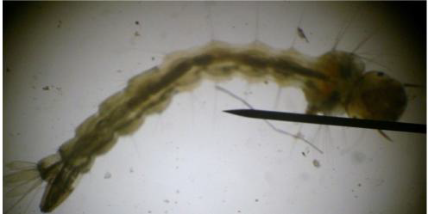
Gambar 1. Larva Aedes aegypti

Kultur Jamur
Strain Metarhizium anisopliae diperoleh dari Balai Proteksi Tanaman dan Perkebunan (BPTP) Ujung Berung. Isolat kemudian dikultivasi pada media SDA (Sabaraoud Dextrose Agar). Untuk pertumbuhan Jamur dan pembuatan suspensi. Jamur yang telah ditanam dalam SDA diinkubasi pada suhu 27°C.

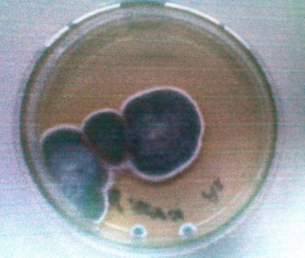
Gambar 2. Koloni Jamur Metarhizium anisopliae
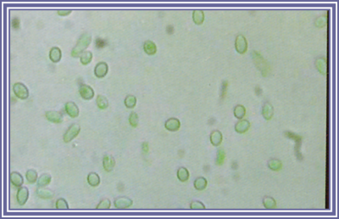
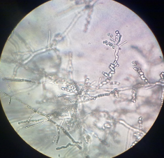

Gambar 3. Hifa dan spora jamur Metarhizium anisopliae
Konidia dipanen pada kondisi steril dengan cara menambahkan aquades steril ke dalam plate dan menggores koloni menggunakan forceps. Konidia diaduk menjadi suspensi selama 20 menit dalam 100 ml Tween 80 (0.01) dan air destilasi, kemudian disaring menggunakan kain katun.
Konsentrasi konidia /spora dihitung dengan menggunakan haemocytometer. Larutan stok kemudian dibuat dalam berbagai pengenceran mulai 10⁻¹ sampai dengan 10⁻⁵ untuk digunakan sebagai larutan uji.

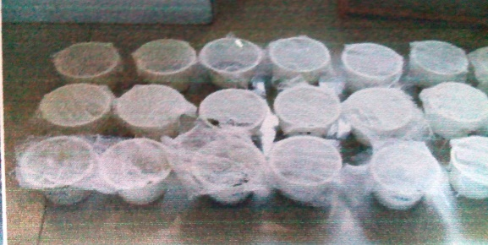

Gambar 4. Uji Hayati

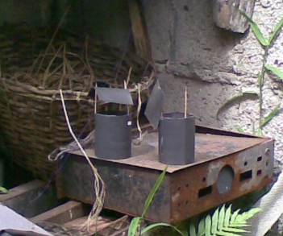
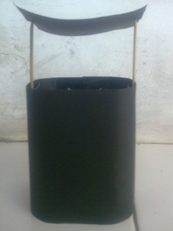

Gambar 5. Uji Lapangan

HASIL
- Hasil Uji Laboratorium
Uji laboratorium dilakukan dengan perendaman 20 ekor larva Aedes aegypti instar III pada 5 konsentrasi jamur uji (10⁻¹, 10⁻², 10⁻³, 10⁻⁴ dan 10⁻⁵).
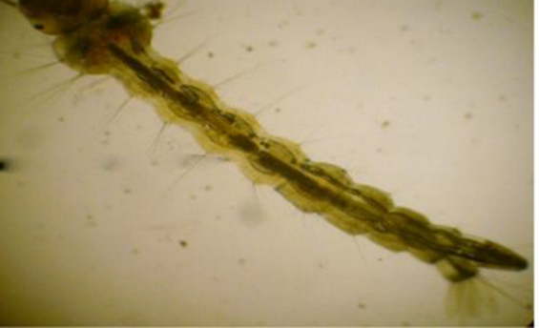
Gambar 6. Larva Aedes aegypti terinfeksi jamur
Pengamatan dilakukan terhadap kematian larva pada berbagai konsentrasi setiap hari selama 5 hari. Hasil pengamatan seperti pada tabel dibawah ini :

Tabel 1. Kematian larva pada berbagai konsentrasi jamur uji di laboratorium.

Tabel 1 menunjukkan kematian minimal larva sebanyak 10 ekor (50%) terdapat pada konsentrasi jamur uji sebesar 10⁻¹ dengan jumlah spora 109.200 dan waktu pengamatan 5 hari. Hasil pengamatan kematian larva pada 5 perlakuan taraf konsentrasi dihitung dengan analisis probit. Berdasarkan analisis probit nilai LC50 terdapat pada nilai estimasi konsentrasi 0,988 ml dan nilai estimasi jumlah spora sebanyak 156.021. Gambaran jumlah kematian larva Aedes aegypti pada berbagai konsentrasi jamur uji dapat di lihat pada Grafik 1.

Grafik1. Kematian larva Aedes aegypti pada berbagai konsentrasi jamur uji

Grafik 1 menunjukkan bahwa semakin tinggi pengenceran (jumlah spora semakin sedikit) semakin sedikit jumlah larva yang mati. Jumlah spora jamur uji pada berbagai konsentrasi dapat dilihat pada Grafik 2. berikut:

Grafik 2. Jumlah spora jamur uji pada berbagai konsentrasi
Grafik 2 menunjukkan bahwa semakin tinggi tingkat pengenceran maka semakin sedikit jumlah spora jamur uji. Dengan demikian berdasarkan konsentrasi dan jumlah spora jamur uji pada masing-masing pengenceran mempengaruhi jumlah kematian larva.
Tabel 2. Analisis Varians Konsentrasi dengan kematian larva.
Tabel 3. Analisis Varians Waktu Kontak dengan kematian larva
Untuk mengetahui hubungan antara waktu kontak dan konsentrasi terhadap kematian larva uji dilakukan pengolahan data dengan uji Anova. Didapatkan nilai signifikan terhadap waktu kontak 0,000 (p< 0,05) artinya ada perbedaan yang bermakna antara waktu kontak dengan jumlah kematian dan terhadap konsentrasi 0,593. (p>0,05) artinya tidak ada perbedaan yang bermakna antara berbagai tingkat konsentrasi.
Hubungan antara konsentrasi jamur terhadap jumlah kematian digunakan analisis korelasi dan regresi.

Tabel 4. Analisis korelasi konsentrasi terhadap kematian larva.
Hasil analisis menunjukkan nilai sig menunjukkan untuk nilai r 0,090 (>0,000), maka tidak ada hubungan yang bermakna antara konsentrasi dengan kematian larva.
Tabel 5. Analisis regresi konsentrasi terhadap kematian larva
Hasil analisis menunjukkan nilai R = 0,346 yang berarti terdapat hubungan yang lemah antara konsentrasi dengan kematian larva (R<0,75).
Nilai koefisien dengan determinasi (R Square) 0,120 artinya persamaan garis regresi diperoleh menunjukkan 12,0% variasi jumlah kematian larva atau persamaan garis yang diperoleh sangat lemah untuk menjelaskan variabel jumlah kematian larva.

- Hasil Uji lapangan
Uji lapangan dilakukan dengan 3 konsentrasi jamur uji (10-1, 10-2 dan 10-3) terhadap larva Aedes aegypti yang terdapat dalam ovitrap dengan 4 kali pengulangan setelah dilakukan homogenisasi berdasarkan instar III. Pengamatan dilakukan setiap hari selama lima hari. Jumlah kematian larva pada berbagai konsentrasi jamur uji seperti terdapat pada tabel 6.

Tabel 6 Kematian larva pada berbagai konsentrasi jamur uji di lapangan

Dari tabel 6. Diperoleh data kematian rata-rata minimal larva 50% terdapat pada konsentrasi jamur uji 10⁻¹ dengan jumlah spora 81.750. berdasarkan analisis probit nilai LC50 terdapat pada nilai estimasi konsentrasi 0,078 ml dan nilai estimasi jumlah spora sebanyak 71.953.

PEMBAHASAN
Penelitian kerentanan/ resistensi larva nyamuk sebagai vektor demam berdarah terhadap insektisida sintetis telah banyak dilakukan, seperti penelitian Istiana dkk mengenai status kerentanan larva Aedes aegypti terhadap temefos di Banjarmasin barat hasilnya didapatkan Larva Aedes aegypti sudah resisten terhadap temephos (LC = 0,0243 ppm), sehingga diperlukan pencarian larvasida yang efektif dan berasal dari bahan alam yang ramah lingkungan sebagai pengganti temephos.⁶ Penelitian sejenis dilakukan oleh Muhammad Surya Rahman dkk mengenai perbedaan status kerentanan nyamuk Aedes aegypti terhadap malathion di Kabupaten Bantul Yogyakarta, diperoleh hasil Aedes aegypti yang berasal dari Desa Panggungharjo telah resistan dan nyamuk Aedes aegypti yang berasal dari Desa Dlingo tidak resisten melainkan masih dalam kategori sedang. Jadi disimpulkan terdapat perbedaan tingkat resistensi malathion antara Desa Panggungharjo dan Dlingo Bantul Yogyakarta.⁹
Hasil Uji laboratorium pada penelitian ini, didapatkan hasil pada konsentrasi 10⁻¹ ml dengan rata-rata jumlah spora 109.200 dapat menyebabkan kematian 10 ekor (50%) larva Aedes aegypti. Terjadi penurunan jumlah kematian larva seiring dengan penurunan jumlah spora pada masing-masing konsentrasi (gambar 2). Kematian larva oleh jamur ditandai dengan berubah warna pada tubuh larva menjadi hijau kehitaman, karena jamur berhasil menginfeksi tubuh larva. Kematian larva disebabkan oleh konidiospora yang kontak pada integumen larva. Konidiospora akan mendapatkan penetrasi ke dalam tubuh larva. Kemudian berkembang, masuknya tabung kecambah jamur atau apresorium ke dalam tubuh larva dan hifa akan memperbanyak pada haemocoel. Jamur mengeluarkan enzim dan toksin yang dapat merusak membran sel sehingga semua jaringan dan tubuh serangga tersebut habis oleh jamur M. Anisopliae kemudian akan mengalami kematian. Jamur menginfeksi larva melalui mulut, kulit kutikula, dan ruas-ruas yang terdapat pada tubuh serangga.
Kematian larva meningkat seiring dengan bertambahnya waktu kontak. Pada awal kontak, spora jamur belum menghasilkan toksin destruksi yang dapat menyerang sistem kekebalan tubuh larva sehingga pada hari pertama belum ditemukan larva yang mati. Toksis destruksi mulai menyebar pada hari kedua sampai kelima sehingga ditemukan banyak larva yang mati.
Konsentrasi jamur 10⁻¹ ml kemudian dijadikan acuan untuk uji lapangan, kemudian dibuat 3 konsentrasi yaitu 10⁻¹, 10⁻², dan 10⁻³. Hasil uji lapangan menunjukkan hasil yang tidak jauh berbeda dengan uji laboratorium yaitu didapat pada konsentrasi 10⁻¹ yang efektif membunuh larva sebesar 50% (LC50). Jumlah spora pada uji laboratorium didapat jumlah sebanyak 109.200, sedangkan pada uji lapangan didapat sebanyak 81.750 spora. Perbedaan tersebut karena perbedaan pemipetan jamur uji.
Seiring penelitian Perumal Vivekanandhan dkk, menyatakan bahwa metabolit sekunder Metarhizium anisopliae menunjukkan aktivitas larvasida yang kuat terhadap larva Anopheles stephensi, Aedes aegypti dan Culex quinquefasciatus. Penemuan ini menunjukkan bahwa, toksin Metarhizium anisopliae memiliki toksisitas rendah dibandingkan dengan insektisida sintetis Monocrotophos. Hal ini dibuktikan dengan studi histopatologi pada An nauplii sebagai non target perlakuan menunjukkan bahwa metabolit kasar menghasilkan kerusakan yang lebih rendah pada jaringan usus sedangkan kerusakan jaringan usus parah terjadi penggunaan insektisida sintetis (Monocrotophos).¹⁰ Penelitian lain yang dilakukan oleh Nih Luh Putu Manik dan Sanusi Muyadihardja (2004) di Denpasar, didapat hasil kematian larva LC50 pada rentang konsentrasi 10⁻² dan10⁻³ dengan jumlah spora 5,20x107 dan 3,73x107. Perbedaan tersebut, disebabkan karena adanya perbedaan dosis aplikasi dan virulensi dari masing-masing isolat jamur, serta pengaruh lingkungan fisik dan biologi dari masing-masing daerah, seperti temperatur dan kelembaban relatif yang mempengaruhi tingkat patogenitas jamur.

SIMPULAN
1. Konsentrasi minimal jamur Metarhizium anisopliae terhadap tingkat kematian larva minimal 50% (LC50) di laboratorium dan di lapangan adalah sebesar 10^{-1.}
2. Jumlah spora minimal jamur Metarhizium anisopliae terhadap tingkat kematian larva minimal 50% (LC50) di laboratorium adalah sebesar 109.200 spora dan di lapangan adalah sebesar 81.750 spora

SARAN
1. Uji coba di lapangan dilakukan pada berbagai tempat yang endemis demam berdarah lainnya, untuk mengetahui aktivitas larvasida pada berbagai kondisi lingkungan yang berbeda
2. Perlu dilakukan uji aktivitas larvasida jamur Metarhizium anisopliae terhadap jenis larva lainnya yaitu Culex sp dan Anopheles sp

UCAPAN TERIMA KASIH
Terima kasih kepada semua pihak yang telah membantu dalam penelitian ini.

DAFTAR PUSTAKA
1. Huntington MK, Allison JAY, Nair D. Emerging Vector-Borne Diseases. 2016;94(7):551-557.

2. Riyadi S, Satoto TBT. Hubungan Perilaku Penggunaan Insektisida dengan Status Kerentanan Nyamuk Aedes aegypti di Daerah Endemis Kabupaten Purbalingga. Ber Kedokt Masy.2017;33(10):459.doi:10.22146/bkm.25941

3. Pusat Data dan Informasi Kementerian Kesehatan RI. Situasi Demam Berdarah Dengue. IndoDATIN. Published online 2018. avalailable from: https://pusdatin.kemkes.go.id/

4. Chintkuntlawar PS, Pramanik A, Solanki R, Rathod A. Metarhizium anisopliae: New Trend Entomopathogenic Fungus for Management of Sucking Pests in Vegetable Crops. Pop Kheti. 2015;1(1):98-101.

5. Even Supandi Sitinjak. Uji Efektifitas Jamur Entomopatogenik Metarhizium anisopliae dan Beauvaria bassiana Terhadap Mortalitas Larva Tanduk (Oryctes rhinoceros) pada Chipping Batang Kelapa Sawit. Univ Medan Area. Published online 2018.

6. Istiana, Heriyani F, Isnaini. Status kerentanan larva Aedes aegypti terhadap temefos di Banjarmasin Barat. J Buski. 2012;4(2):53-58.

7. World Health Organization. WHO Specifications and Evaluations For Public Health Pesticides, Temephose. Published online 2007:1-17.

8. Ni Luh Putu Manik Widiyanti. Uji Toksisitas Metarhizium anisopliae Terhadap Larva Nyamuk Aedes Aegypti. Fak Pendidik MIPA IKIP Negeri Singaraja. 2004;XIV:25-30.

9. Sofiana L, Rahman MS. Perbedaan Status Kerentanan Nyamuk Aedes Aegypti Terhadap Malathion Di Kabupaten Bantul Yogyakarta. J Kesehat Masy. 2016;11(2):302. doi:10.15294/kemas.v11i2.4164

10.Vivekanandhan P, Swathy K, Kalaimurugan D, Ramachandran M, Ananthanarayanan Y, Kumar AN, Manikandan AT, Poovarasan N, Shivakumar MS, Kweka EJ. Larvicidal toxicity of Metarhizium anisopliae metabolites against three mosquito species and non-targeting organisms. PLoS One. 2020;15(5):1-18. doi:10.1371/journal.pone.0232172

